I. E. Pedacito de Cielo, La Tebaida, Quindío
Simulacro Matemáticas Saber ICFES
Probabilidad y Estadística - Porcentajes

.
- Escenario
En una complejo industrial, los empleados pueden trabajar cada semana en dos turnos: diurno y nocturno. Existen dos clasificaciones para los días de trabajo normales (de lunes a sábado) y dominicales. En el turno diurno del domingo se paga un 20% más que en el turno diurno de días normales. En el turno nocturno de un día cualquiera, la hora de trabajo se paga un 60% más que en el turno diurno de ese mismo día.
- Un obrero laboró durante una semana 10 horas diurnas cada día. ¿Cuál es la gráfica que representa correctamente la proporción de dinero recibido cada día de la semana?
  - 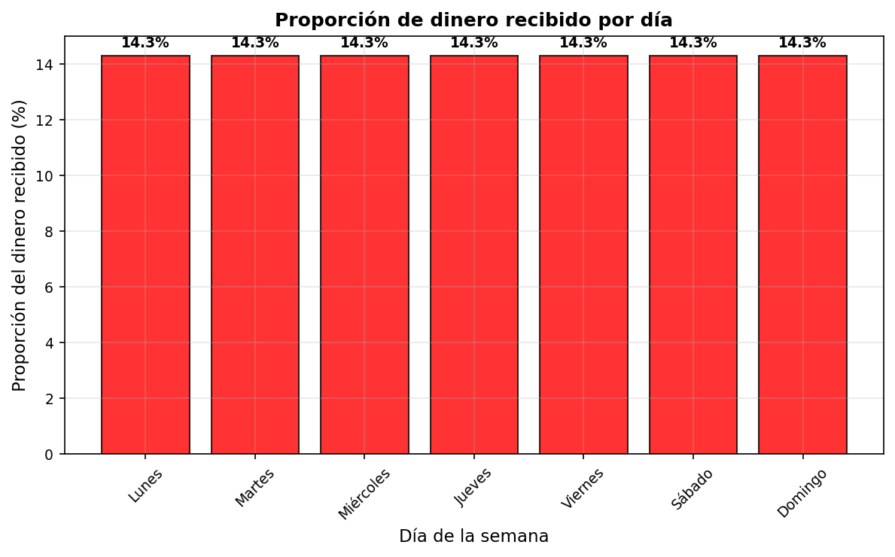
  - 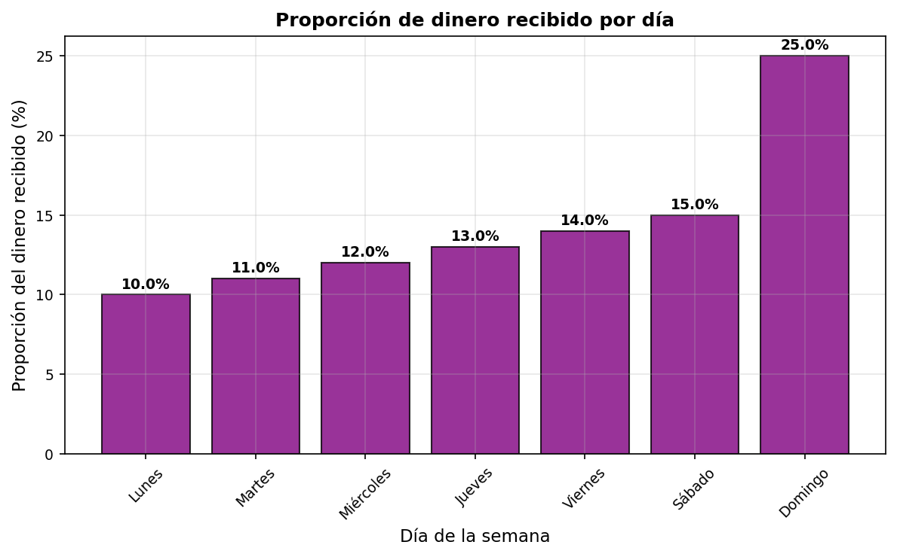
  - 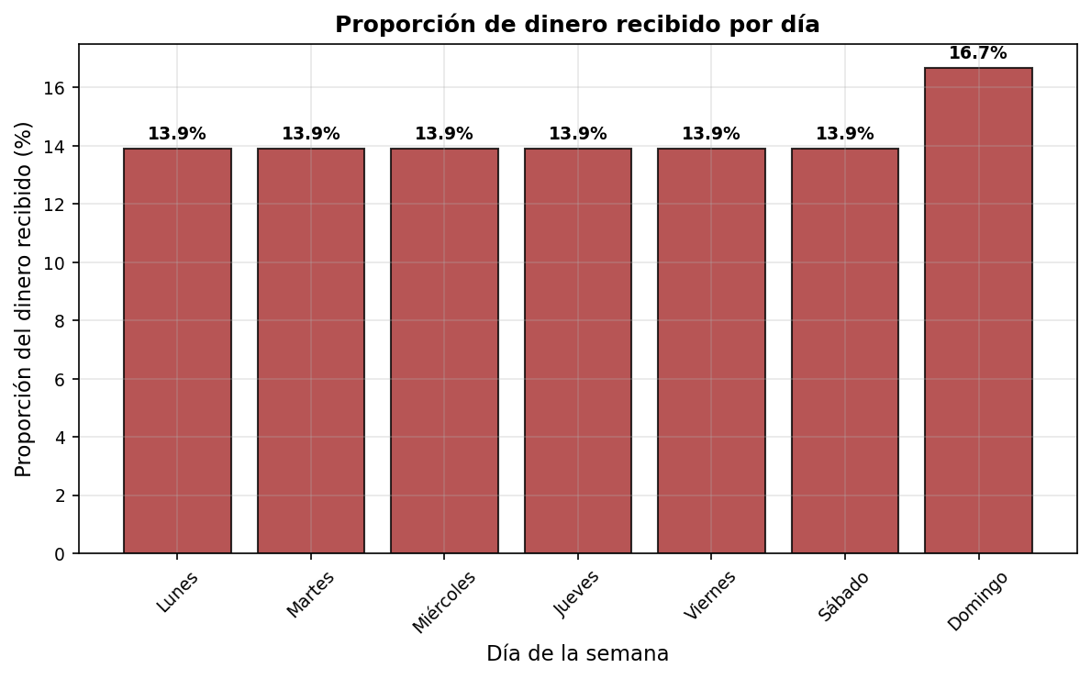
  - 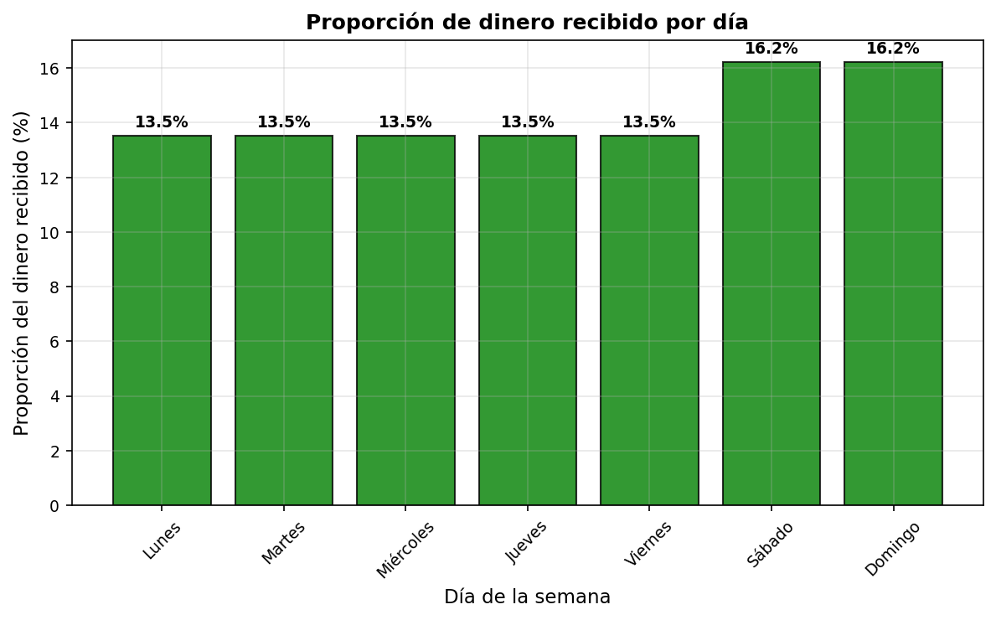
- Solución
Para resolver este problema, debemos calcular la proporción de dinero que recibe el trabajador cada día de la semana.

Análisis del problema
- Condiciones de pago:
  - Turno diurno días normales (lunes a sábado): pago base
  - Turno diurno domingo: pago base + 20%
  - Turno nocturno cualquier día: pago diurno del día + 60%
- Datos del trabajador:
  - Trabajó 10 horas diurnas cada día
  - Solo trabajó turnos diurnos (no nocturnos)

Cálculo de proporciones
- Si consideramos el pago base del turno diurno de días normales como 1 unidad:
- Pago por día:
  - Lunes a Sábado: 1 unidad cada día = 6 unidades
  - Domingo: 1 + 20% = 1.2 unidades
- Total semanal: 7.2 unidades
- Proporciones por día: - Lunes: 13.9% - Martes: 13.9% - Miércoles: 13.9% - Jueves: 13.9% - Viernes: 13.9% - Sábado: 13.9% - Domingo: 16.7%

Gráfica correcta
- 
- La gráfica correcta debe mostrar:
  - Lunes a Sábado: barras de igual altura (misma proporción aprox. 13.9%)
  - Domingo: barra más alta (proporción aprox. 16.7%)
  - Falso. Esta gráfica muestra todos los días con la misma proporción, ignorando el pago extra del domingo.
  - Falso. Esta gráfica muestra un patrón creciente que no corresponde a las condiciones del problema.
  - Verdadero. Esta gráfica representa correctamente las proporciones calculadas.
  - Falso. Esta gráfica incorrectamente asigna pago extra también al sábado.
- Escenario
En una industria automotriz, los empleados pueden trabajar cada semana en dos turnos: diurno y nocturno. Existen dos clasificaciones para los días de trabajo normales (de lunes a sábado) y dominicales. En el turno diurno del domingo se paga un 20% más que en el turno diurno de días normales. En el turno nocturno de un día cualquiera, la hora de trabajo se paga un 60% más que en el turno diurno de ese mismo día.
- Un obrero laboró durante una semana 7 horas diurnas cada día. ¿Cuál es la gráfica que representa correctamente la proporción de dinero recibido cada día de la semana?
  - 
  - 
  - 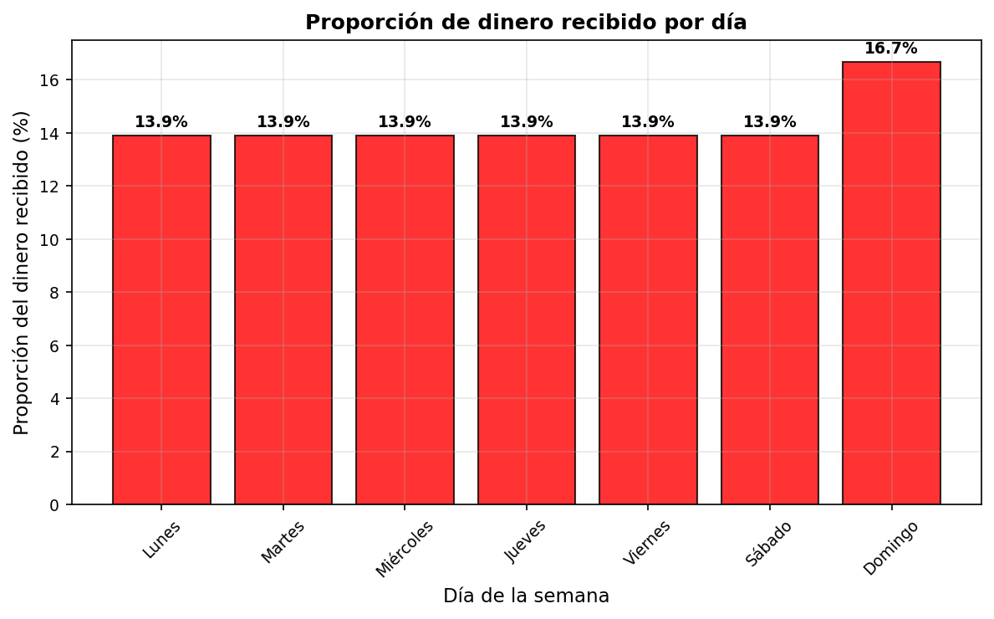
  - 
- Solución
Para resolver este problema, debemos calcular la proporción de dinero que recibe el trabajador cada día de la semana.

Análisis del problema
- Condiciones de pago:
  - Turno diurno días normales (lunes a sábado): pago base
  - Turno diurno domingo: pago base + 20%
  - Turno nocturno cualquier día: pago diurno del día + 60%
- Datos del trabajador:
  - Trabajó 7 horas diurnas cada día
  - Solo trabajó turnos diurnos (no nocturnos)

Cálculo de proporciones
- Si consideramos el pago base del turno diurno de días normales como 1 unidad:
- Pago por día:
  - Lunes a Sábado: 1 unidad cada día = 6 unidades
  - Domingo: 1 + 20% = 1.2 unidades
- Total semanal: 7.2 unidades
- Proporciones por día: - Lunes: 13.9% - Martes: 13.9% - Miércoles: 13.9% - Jueves: 13.9% - Viernes: 13.9% - Sábado: 13.9% - Domingo: 16.7%

Gráfica correcta
- 
- La gráfica correcta debe mostrar:
  - Lunes a Sábado: barras de igual altura (misma proporción aprox. 13.9%)
  - Domingo: barra más alta (proporción aprox. 16.7%)
  - Falso. Esta gráfica incorrectamente asigna pago extra también al sábado.
  - Falso. Esta gráfica muestra un patrón creciente que no corresponde a las condiciones del problema.
  - Verdadero. Esta gráfica representa correctamente las proporciones calculadas.
  - Falso. Esta gráfica muestra todos los días con la misma proporción, ignorando el pago extra del domingo.
- Escenario
En una empresa manufacturera, los empleados pueden trabajar cada semana en dos turnos: diurno y nocturno. Existen dos clasificaciones para los días de trabajo normales (de lunes a sábado) y dominicales. En el turno diurno del domingo se paga un 20% más que en el turno diurno de días normales. En el turno nocturno de un día cualquiera, la hora de trabajo se paga un 70% más que en el turno diurno de ese mismo día.
- Un trabajador laboró durante una semana 10 horas diurnas cada día. ¿Cuál es la gráfica que representa correctamente la proporción de dinero recibido cada día de la semana?
  - 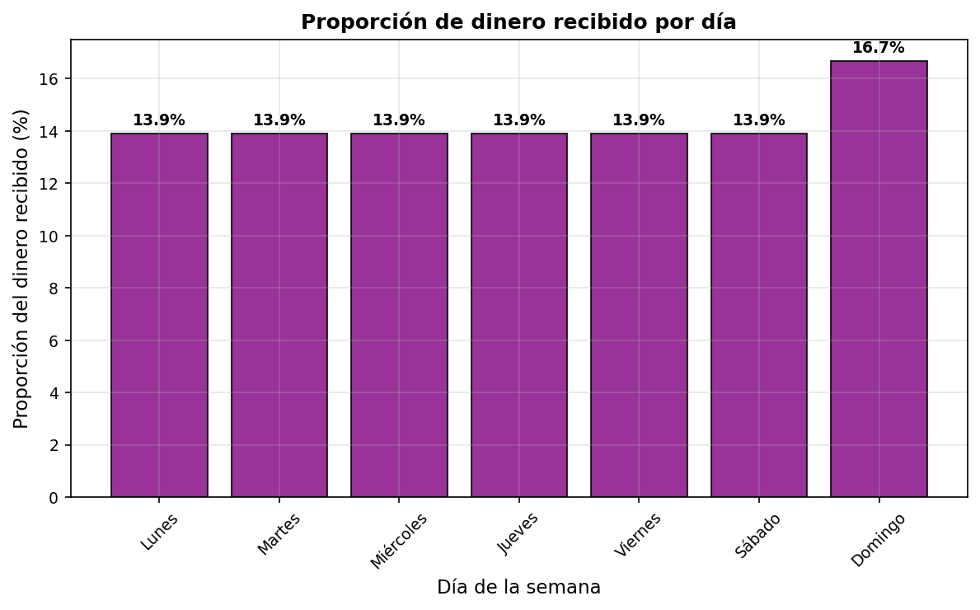
  - 
  - 
  - 
- Solución
Para resolver este problema, debemos calcular la proporción de dinero que recibe el trabajador cada día de la semana.

Análisis del problema
- Condiciones de pago:
  - Turno diurno días normales (lunes a sábado): pago base
  - Turno diurno domingo: pago base + 20%
  - Turno nocturno cualquier día: pago diurno del día + 70%
- Datos del trabajador:
  - Trabajó 10 horas diurnas cada día
  - Solo trabajó turnos diurnos (no nocturnos)

Cálculo de proporciones
- Si consideramos el pago base del turno diurno de días normales como 1 unidad:
- Pago por día:
  - Lunes a Sábado: 1 unidad cada día = 6 unidades
  - Domingo: 1 + 20% = 1.2 unidades
- Total semanal: 7.2 unidades
- Proporciones por día: - Lunes: 13.9% - Martes: 13.9% - Miércoles: 13.9% - Jueves: 13.9% - Viernes: 13.9% - Sábado: 13.9% - Domingo: 16.7%

Gráfica correcta
- 
- La gráfica correcta debe mostrar:
  - Lunes a Sábado: barras de igual altura (misma proporción aprox. 13.9%)
  - Domingo: barra más alta (proporción aprox. 16.7%)
  - Verdadero. Esta gráfica representa correctamente las proporciones calculadas.
  - Falso. Esta gráfica incorrectamente asigna pago extra también al sábado.
  - Falso. Esta gráfica muestra todos los días con la misma proporción, ignorando el pago extra del domingo.
  - Falso. Esta gráfica muestra un patrón creciente que no corresponde a las condiciones del problema.
- Escenario
En una fábrica, los empleados pueden trabajar cada semana en dos turnos: diurno y nocturno. Existen dos clasificaciones para los días de trabajo normales (de lunes a sábado) y dominicales. En el turno diurno del domingo se paga un 25% más que en el turno diurno de días normales. En el turno nocturno de un día cualquiera, la hora de trabajo se paga un 40% más que en el turno diurno de ese mismo día.
- Un operario laboró durante una semana 8 horas diurnas cada día. ¿Cuál es la gráfica que representa correctamente la proporción de dinero recibido cada día de la semana?
  - 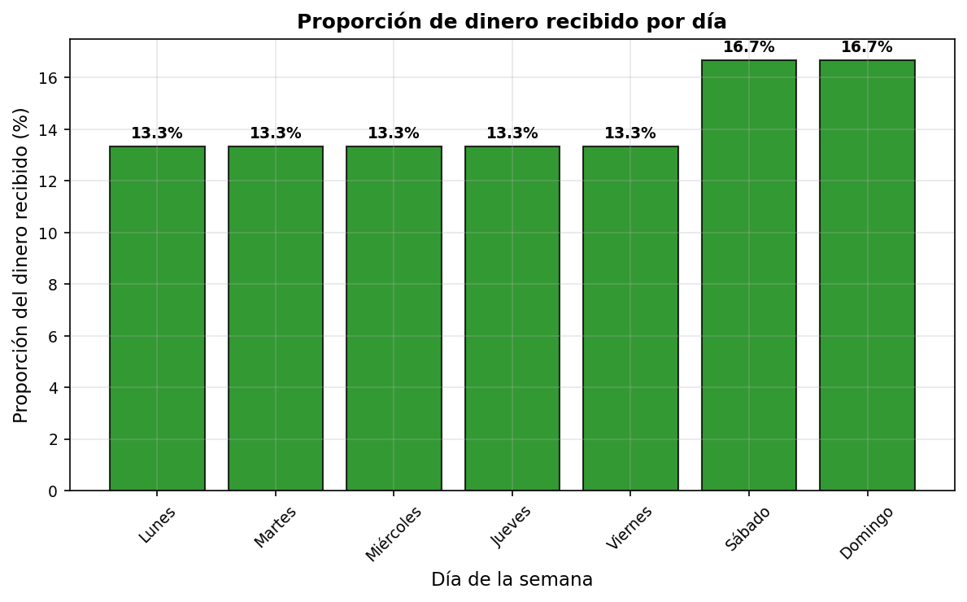
  - 
  - 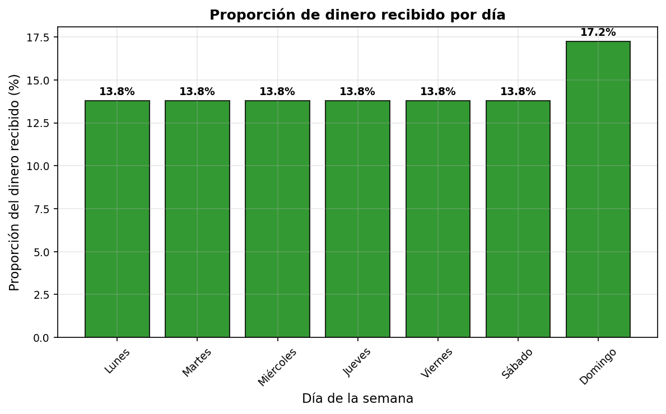
  - 
- Solución
Para resolver este problema, debemos calcular la proporción de dinero que recibe el trabajador cada día de la semana.

Análisis del problema
- Condiciones de pago:
  - Turno diurno días normales (lunes a sábado): pago base
  - Turno diurno domingo: pago base + 25%
  - Turno nocturno cualquier día: pago diurno del día + 40%
- Datos del trabajador:
  - Trabajó 8 horas diurnas cada día
  - Solo trabajó turnos diurnos (no nocturnos)

Cálculo de proporciones
- Si consideramos el pago base del turno diurno de días normales como 1 unidad:
- Pago por día:
  - Lunes a Sábado: 1 unidad cada día = 6 unidades
  - Domingo: 1 + 25% = 1.25 unidades
- Total semanal: 7.25 unidades
- Proporciones por día: - Lunes: 13.8% - Martes: 13.8% - Miércoles: 13.8% - Jueves: 13.8% - Viernes: 13.8% - Sábado: 13.8% - Domingo: 17.2%

Gráfica correcta
- 
- La gráfica correcta debe mostrar:
  - Lunes a Sábado: barras de igual altura (misma proporción aprox. 13.8%)
  - Domingo: barra más alta (proporción aprox. 17.2%)
  - Falso. Esta gráfica incorrectamente asigna pago extra también al sábado.
  - Falso. Esta gráfica muestra todos los días con la misma proporción, ignorando el pago extra del domingo.
  - Verdadero. Esta gráfica representa correctamente las proporciones calculadas.
  - Falso. Esta gráfica muestra un patrón creciente que no corresponde a las condiciones del problema.
- Escenario
En una centro de producción, los empleados pueden trabajar cada semana en dos turnos: diurno y nocturno. Existen dos clasificaciones para los días de trabajo normales (de lunes a sábado) y dominicales. En el turno diurno del domingo se paga un 30% más que en el turno diurno de días normales. En el turno nocturno de un día cualquiera, la hora de trabajo se paga un 50% más que en el turno diurno de ese mismo día.
- Un técnico laboró durante una semana 7 horas diurnas cada día. ¿Cuál es la gráfica que representa correctamente la proporción de dinero recibido cada día de la semana?
  - 
  - 
  - 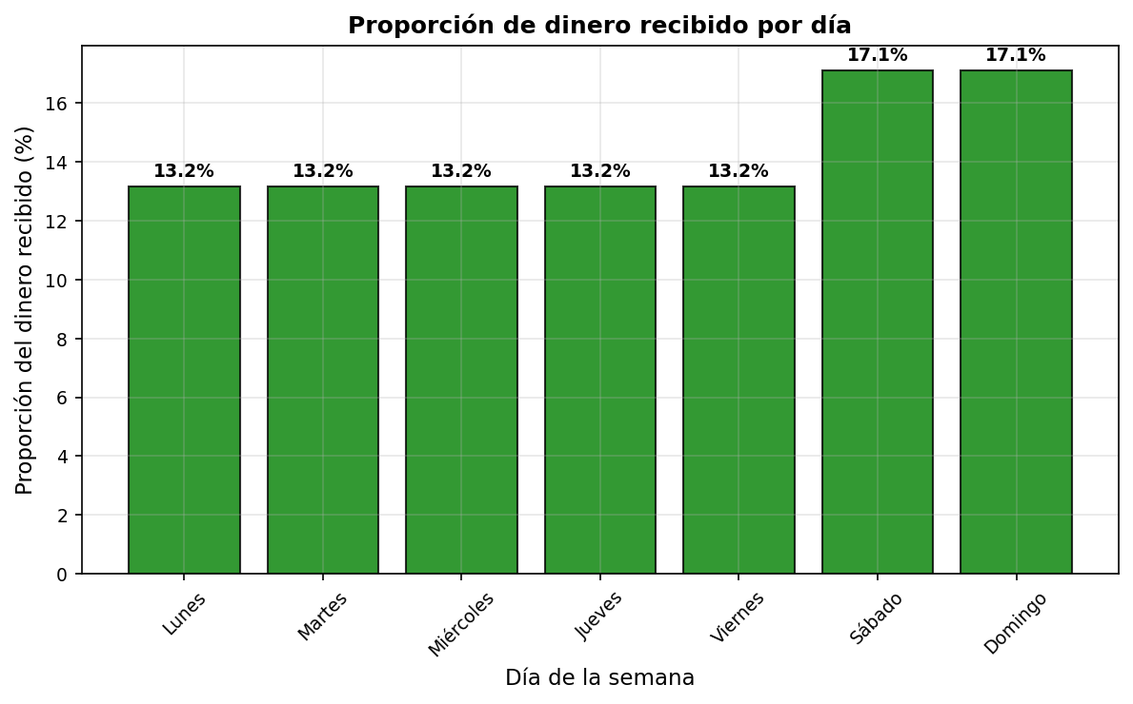
  - 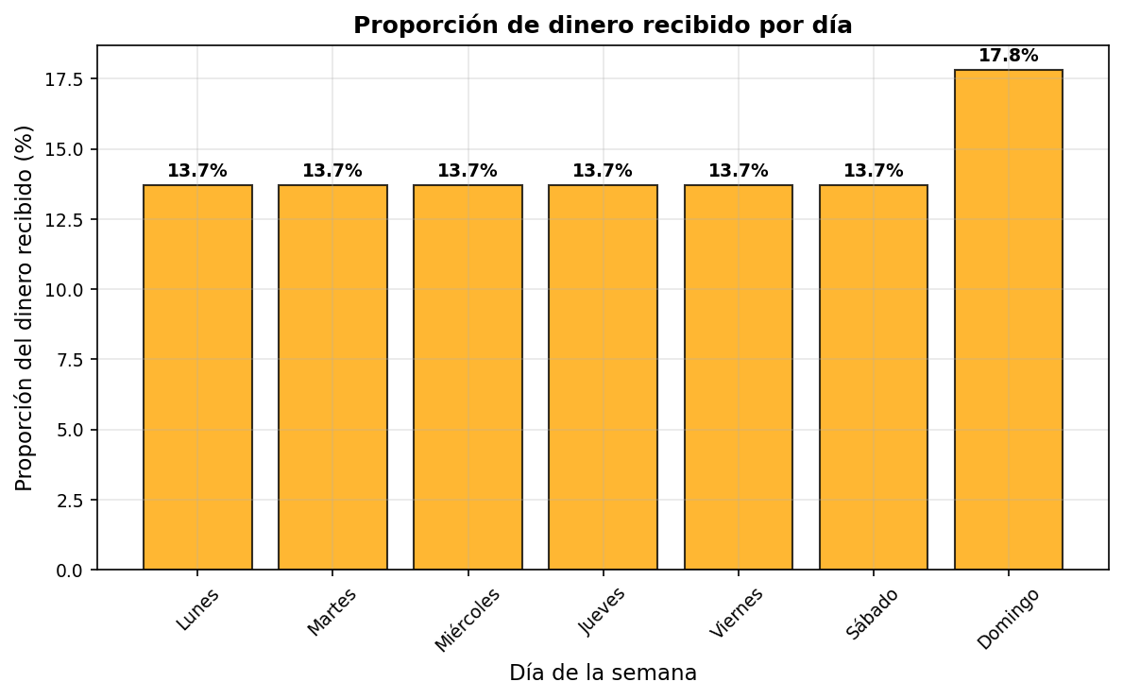
- Solución
Para resolver este problema, debemos calcular la proporción de dinero que recibe el trabajador cada día de la semana.

Análisis del problema
- Condiciones de pago:
  - Turno diurno días normales (lunes a sábado): pago base
  - Turno diurno domingo: pago base + 30%
  - Turno nocturno cualquier día: pago diurno del día + 50%
- Datos del trabajador:
  - Trabajó 7 horas diurnas cada día
  - Solo trabajó turnos diurnos (no nocturnos)

Cálculo de proporciones
- Si consideramos el pago base del turno diurno de días normales como 1 unidad:
- Pago por día:
  - Lunes a Sábado: 1 unidad cada día = 6 unidades
  - Domingo: 1 + 30% = 1.3 unidades
- Total semanal: 7.3 unidades
- Proporciones por día: - Lunes: 13.7% - Martes: 13.7% - Miércoles: 13.7% - Jueves: 13.7% - Viernes: 13.7% - Sábado: 13.7% - Domingo: 17.8%

Gráfica correcta
- 
- La gráfica correcta debe mostrar:
  - Lunes a Sábado: barras de igual altura (misma proporción aprox. 13.7%)
  - Domingo: barra más alta (proporción aprox. 17.8%)
  - Falso. Esta gráfica muestra todos los días con la misma proporción, ignorando el pago extra del domingo.
  - Falso. Esta gráfica muestra un patrón creciente que no corresponde a las condiciones del problema.
  - Falso. Esta gráfica incorrectamente asigna pago extra también al sábado.
  - Verdadero. Esta gráfica representa correctamente las proporciones calculadas.

